Электронная библиотека как образовательный ресурс
в учебно-методическом комплексе программ дополнительного образования детей
Современное образование направлено на качественное изменение состояния информационного пространства, которое становится важнейшим стратегическим ресурсом общества.
В центре внешкольной работы Калининского района Санкт-Петербурга «Академический» реализуются образовательные программы по изучению информационных технологий для разных возрастных групп детей. Внедрение компьютерных технологий в процесс обучения младших школьников стало неотъемлемой частью преподавания. В рамках деятельности отдела техники и прикладных технологий создана программа «Мой компьютер как инструмент познания мира».
Отличительной особенностью данной общеобразовательной программы является то, что она, имея насыщенное содержание, предназначена для детей начального и среднего школьного возраста начиная с четвертого класса. Полученные знания позволяют обучающимся по окончании курса владеть на уровне пользователя рядом сложных компьютерных программ, с которыми обычно знакомятся подростки в старшей школе. Как показывает опыт работы, раннее интегрированное использование детьми информационных технологий в разных областях знаний способствует формированию целостного восприятия окружающего мира.
В связи с достаточно серьезным содержанием программы для облегчения процесса обучения был разработан электронный образовательный ресурс - электронная библиотека, которая интересна и понятна детям, проста в процессе пользования и помогает в освоении учебного материала.
Целью создания электронной библиотеки является увеличение доступности информации, повышение эффективности работы педагога и облегчение процесса обучения детей.
Одной из основных задач использования учебной электронной библиотеки является накопление и организация тематических электронных ресурсов. Библиотека включает фонды мультимедиа материалов, поиск, сбор, оценку, систематизацию Интернет-ресурсов для работы в режимах локального доступа или on-line. Также важной задачей, которую решает библиотека, является отбор качественных ресурсов, их фильтрация от опасных для детей материалов и от переизбытка информации.
Использование в учебном процессе электронной библиотеки педагогически целесообразно, так как дает высокий дидактический эффект:
- обучающая среда становится особенно привлекательной для детей, так как отвечает современным интересам обучающихся;
- наглядное и оперативное представление информации повышает комфортность процесса обучения;
- облегчается усвоение учебного материала, так как значительные объемы информации интегрируются по темам;
- применение гиперссылок предоставляет возможность выбора индивидуального пути изучения материала и упрощает навигацию;
- осуществляется обратная связь, так как появляется возможность легко направлять траекторию изучения материала, отслеживая и корректируя работу детей.
Образовательная библиотека программы содержит издания, соответствующие учебно-тематическому плану, подобранные из учебников по информатике, ресурсов Интернета и созданные автором образовательной программы. Особенностью библиотеки является доступность учебного материала, использующегося в соответствии с возрастом обучающихся, а также простота навигации, которая достигнута за счет определенного построения файловой структуры каталогов.
Электронная библиотека «Окно в мир» представляет собой систему оцифрованной информации в виде каталогизированных документов (текстовых, графических, звуковых, видео и других), локализованных в самой системе, а также доступных ей через сетевые коммуникации, в том числе Интернет.
Каталог библиотеки имеет многоуровневую иерархическую структуру, которая представлена в приложении 1. Построение библиотеки модульное и соответствует разделам обучающей программы (приложение 2), где в соответствии с темами дается гиперссылка на обучающую, справочную и иллюстративную тематическую информацию. Каждый учебный модуль содержит информационные, практические и контрольные материалы.
В библиотеке обучающийся может найти:
- тематические базы,
- справочные и иллюстративные материалы, задания в электронном виде,
- различные виды электронных ресурсов: текстовые, графические,
- мультимедийные презентации по темам занятий в виде обучающих и демонстрационных презентаций (каждый обучающийся по мере необходимости имеет доступ к материалам электронной библиотеки во время занятий).
Кроме того, в данную библиотеку введены образцы детских работ (приложение 3). Ресурсы систематизированы в соответствии с запросом ребенка. Материалы, взятые из Интернета, адаптированы для соответствующего возраста. Работа в электронной библиотеке значительно облегчает учебный процесс. Ребенок может воспользоваться обучающей презентацией по любой учебной теме. Пользование этими презентациями оживляет процесс обучения, повышает интерес к теме и в целом к предмету. Дети обращаются к ресурсам электронной библиотеки за необходимой информацией по ходу занятия, так как выход в библиотеку является привычным действием для каждого из них. Пользование библиотекой включает их в активную многостороннюю деятельность, в которой происходит актуализация личного жизненного опыта, постановка и решение ребенком проблемных вопросов.
Библиотека «Окно в мир» как и любая другая постоянно пополняется, в том числе за счет наиболее интересных детских работ и материалов, которые подобраны самими обучающимися во время домашней работы и получили одобрение педагога. Процесс формирования библиотеки способствует творческому развитию детей, так как и ребенок и его окружение видят результат деятельности, которым можно гордиться. Кроме того, обучающиеся создают прообраз тематических электронных библиотек дома на своих компьютерах, что для них становится альтернативой привычным компьютерным играм.
Электронная библиотека позволяет усиливать адаптивность процесса обучения к уровню и особенностям развития обучающихся, сочетать групповые и индивидуальные формы обучения, дает возможность выбора индивидуального маршрута, темпа, уровня сложности, режима работы в зависимости от индивидуальных психофизиологических, интеллектуальных, мотивационных особенностей ребенка. Доступ к электронной библиотеке облегчает учебный процесс, что вызывает большой интерес не только профильных педагогов, но и педагогов других направленностей учреждений дополнительного образования детей и позволяет рекомендовать данный электронный образовательный ресурс в качестве составляющей учебно-методического комплекса программы.
Приложение 1
Многоуровневая иерархическая структура электронной библиотеки

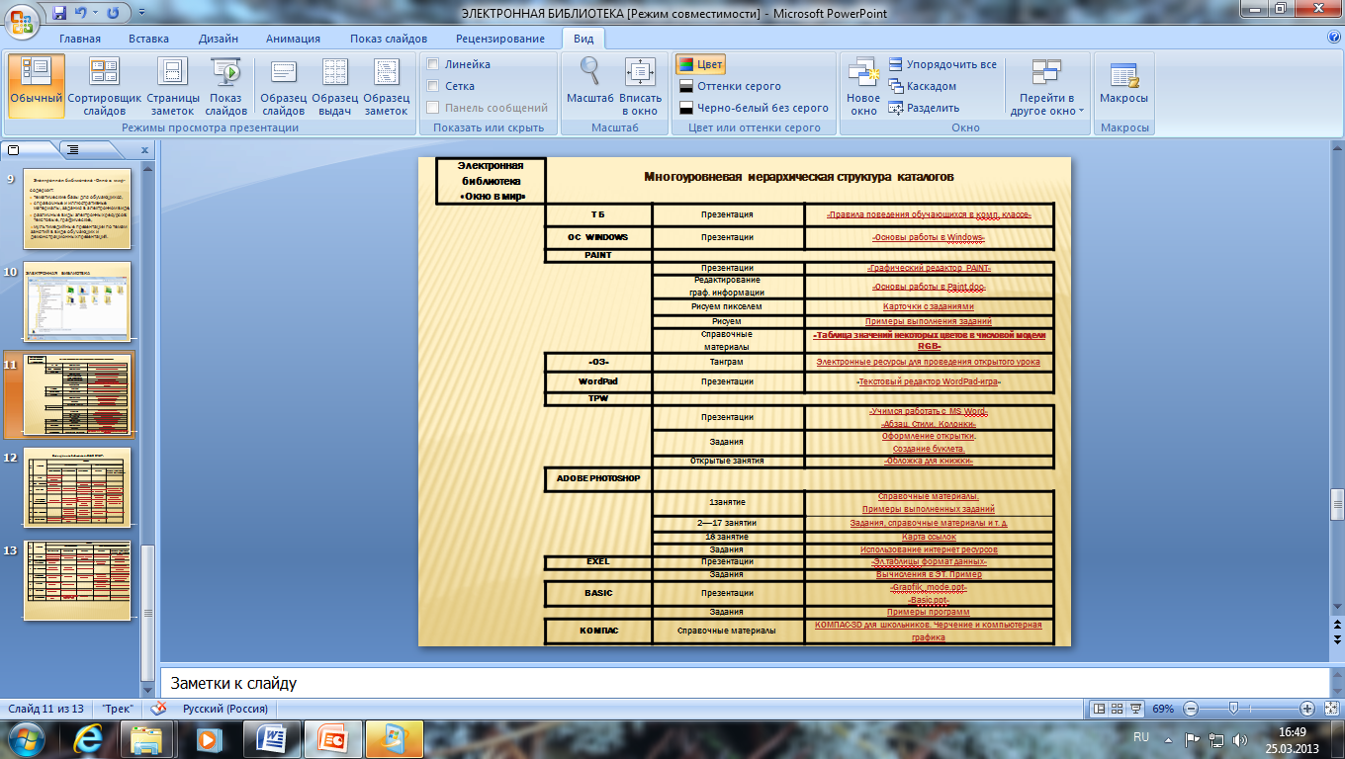

Приложение 2
Модульное построение библиотеки в соответствии с разделами образовательной программы
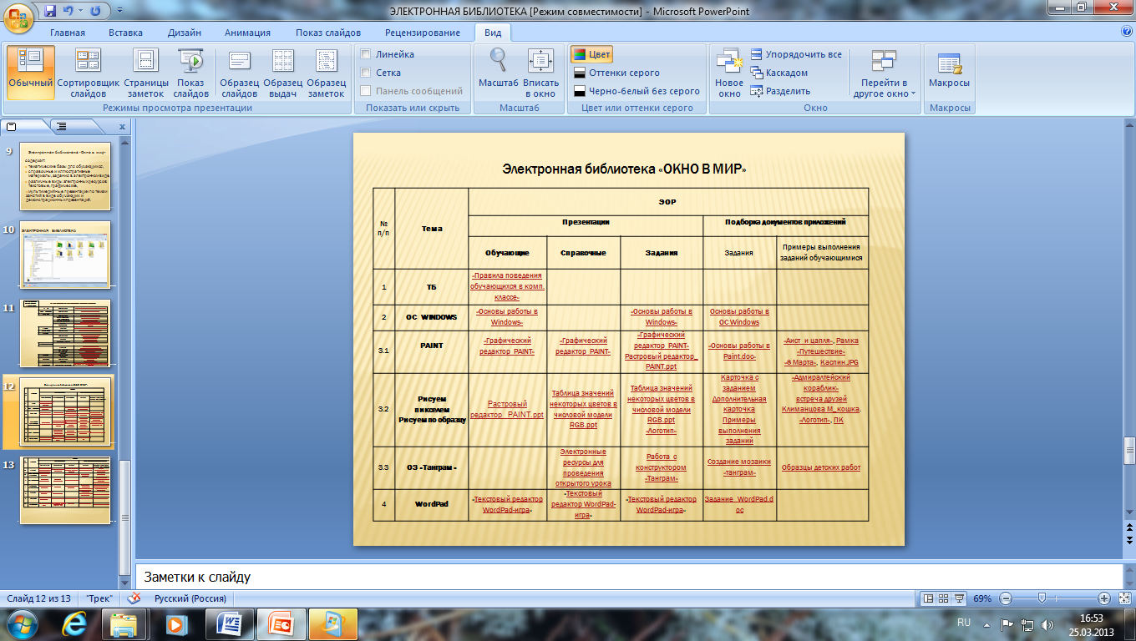

Приложение 3
Образец детской работы
